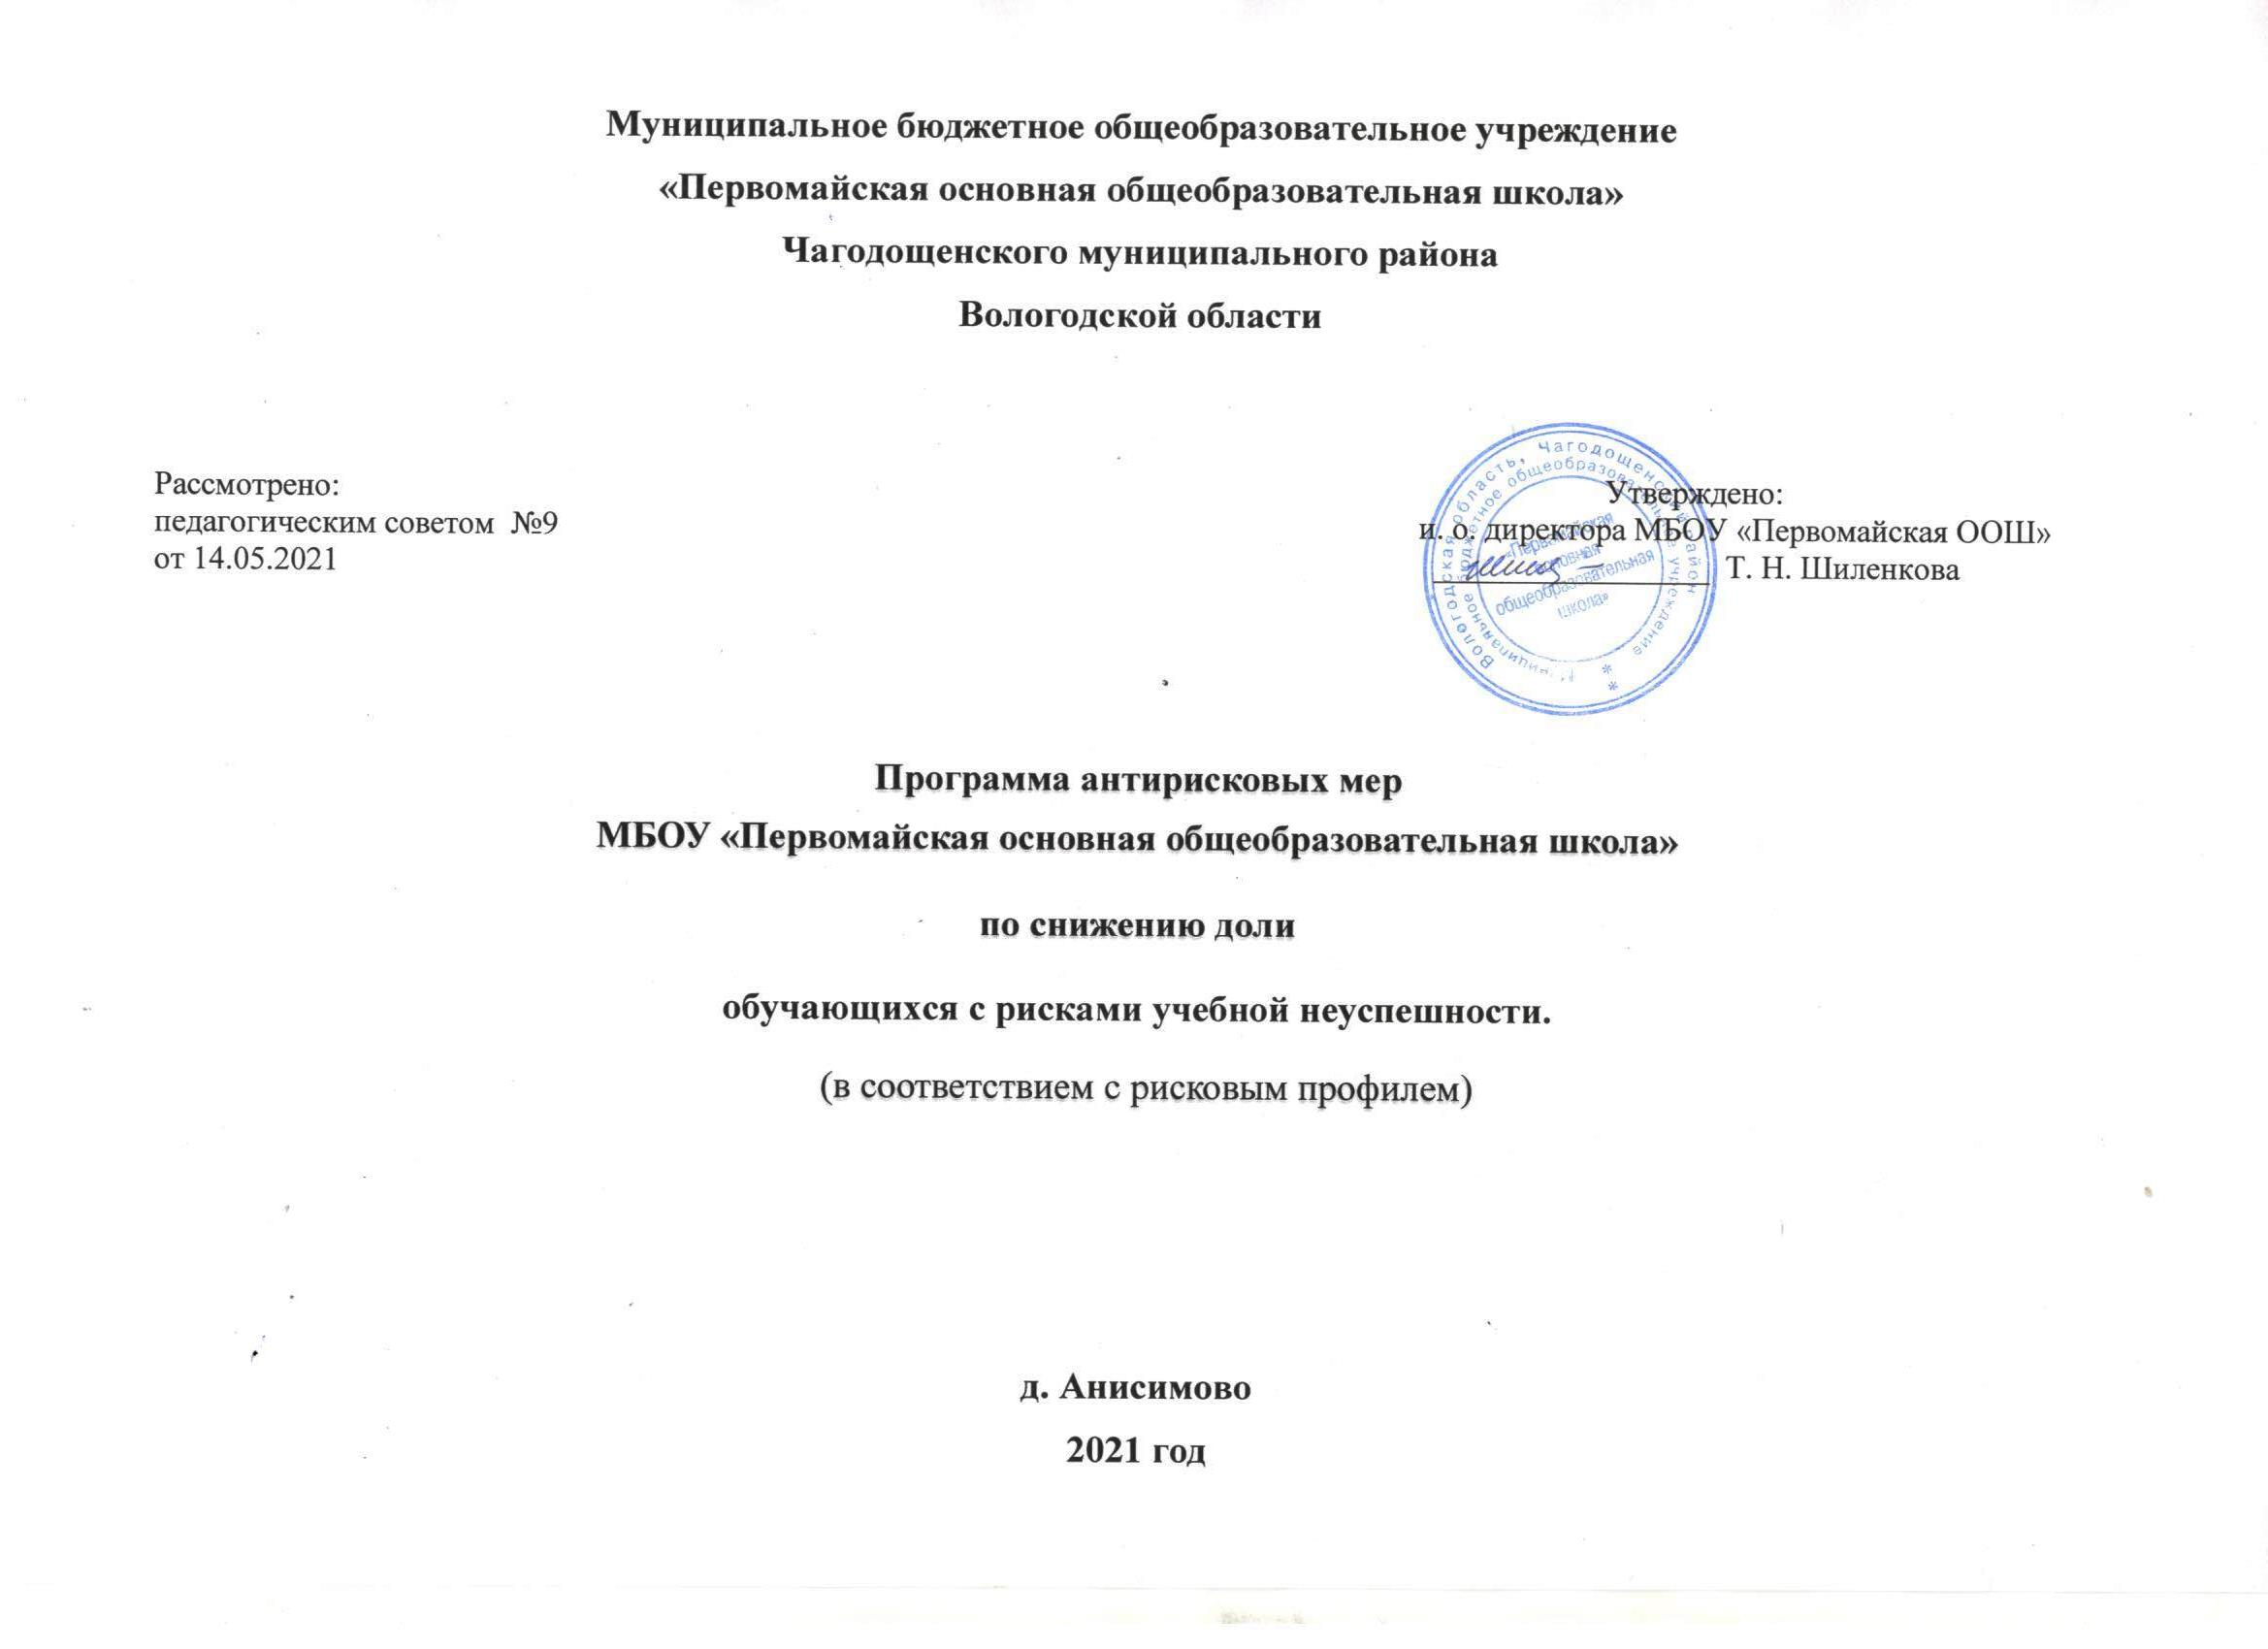Паспорт программы.
Наименование программы | Программа антирисковых мер МБОУ «Первомайская основная общеобразовательная школа»  «Высокая доля обучающихся с рисками учебной неуспешности».
Цель и задачи программы | Цель:  1.Снижение доли обучающихся с рисками учебной неуспешности в течение 2021 года за счет создания условий для эффективного обучения и повышения мотивации школьников к учебной деятельности.  Задачи программы:  1.Повысить профессиональное развитие, обеспечивающее повышение качества работы учителя в области технологий с обучающимися с рисками школьной неуспешности;  2.Совершенствовать программу перехода школы в эффективный режим работы, выбор критериев результативности реализации программы перехода школы в эффективный режим работы;  3.Формирование адресных образовательных программ по работе с обучающимися с трудностями в обучении.
Целевые показатели программы | 1.Увеличение качества образования до 41%.  2.Увеличение доли обучающихся, принявших участие в интеллектуальных олимпиадах, конкурсах до 70%.  3. Количество (доля) обучающихся, подтвердивших свои оценки на ВПР приблизить к 90-98%.  4.Количество выпускников 9 класса, получивших аттестат об основном общем образовании – 100%;  5.Количество педагогов, участвующих в методических днях по обмену опытом – 70%.
Методы сбора и обработки информации | 1.Анкетирование.  2. Анализ.  3.Диагностика.
Сроки реализации программы | Программа реализуется в течение 2021 года.
Основные мероприятия по достижению цели и задач | 1.Проведение анкетирования среди педагогов.  2.Повышение профессиональной квалификации педагогических работников, в том числе классных руководителей.  3. Применение образовательных технологий и обмен опытом.  4.Усовершенствование программы перехода школы в эффективный режим работы.  5. Проведение педагогического совета на тему «Я - эффективный учитель: как мотивировать к учебе и повысить успешность «слабых обучающихся»? Как учителю работать с неуспевающими учениками».  6. Создание индивидуальных траекторий обучения, составление индивидуальной карты развития обучающегося, разработка проектов и маршрутов освоения программы (создание образовательной среды, обеспечивающей развитие познавательного интереса каждого обучающегося, становление и развитие предметных, метапредметных и личностных результатов, проявляющихся в умении ставить и достигать образовательные цели, проектировать и реализовывать индивидуальные образовательные маршруты освоения предметов).  7.Подведение итогов. Проведение совещаний.
Ожидаемые конечные результаты реализации программы | Создание и поддержание образовательной среды, в которой принимают участие все субъекты образования: обучающиеся, их родители (законные представители), педагогический коллектив.  1. Анализ изменений в ходе реализации Программы перехода школы в эффективный режим работы.  2. Снижение доли обучающихся с выявлением трудностей в учебе. Повышение качества образовательного процесса в образовательном учреждении до 43%.  3. Увеличение доли обучающихся, участвующих в конкурсах до 75%..  4. Создание индивидуальных образовательных маршрутов освоения предметов.
Исполнители программы | 1. Администрация ОО  2. Педагогический коллектив ОО  3. Обучающиеся ОО  4. Родители обучающихся

Приложение.

Дорожная карта реализации программы антирисковых мер в общеобразовательной организации.
задача | мероприятие | Сроки реализации | ответственные | участники
Повысить профессиональное развитие, обеспечивающее повышение качества работы учителя в области технологий обучающихся с рисками школьной неуспешности. | 1. Проведение анкетирования.  2.Прохождение курсов повышения квалификации педагогическими работника, в том числе классными руководителями.  3.Применение образовательных технологий и обмен опытом. | май – октябрь 2021 года | зам. директора по УВР | обучающиеся 1-9 классов
Доработать программу перехода школы в эффективный режим работы. | 3. Мониторинг и анализ изменений в ходе реализации программы перехода школы в эффективный режим работы.  4. Проведение педагогического совета на тему «Я - эффективный учитель: как мотивировать к учебе и повысить успешность «слабых обучающихся»? Как учителю работать с неуспевающими учениками». | декабрь 2021 года | зам. директора по УВР | учителя-предметники
Формирование адресных образовательных программ по работе с обучающимися с трудностями в обучении. | 1.Проведение диагностики обучающихся с трудностями в учебной деятельности с целью выявления причины затруднений.  2. Создание индивидуальных траекторий обучения. | сентябрь – ноябрь 2021 года | зам. директора по УВР | классные руководители, учителя - предметники
Подведение итогов проделанной работы | 1.Снижение доли обучающихся с рисками учебной неуспешности в течение 2021 года.  2.Проанализировать работу с Программой перехода в эффективный режим работы. | декабрь 2021 года | Классные руководители, зам. директора по УВР | классные руководители, учителя - предметники

